Уважаемые дамы и господа!
Мы рады представить Вашему вниманию уникальную программу профессионально – деловой поездки в Германию с посещением 20-го Всемирного форума по безопасности SECURITYESSEN2012.
Германия, Эссен ( 24 – 29.09.2012г.)
Цель поездки – обмен опытом и лучшими практиками в области:
- испытательного и измерительного оборудования,электронных предохранительных устройств и систем обнаружения,
- защитной спецодежды и дымовых пожарных сигнализаций,
- панорамных радиоприемников и устройств предупредительной сигнализации,
- противопожарных покрытий и систем пожарной сигнализации,
- охранных сигнализаций и криминального оборудования,
- защиты информации и многого другого.
Специально подготовленная программа поездки включает в себя:
- Участие в мероприятиях Всемирного форума SecurityEssen 2012.
- Деловые встречи в рамках форума, а так же посещение компаний по отраслевому признаку.
- Индивидуальные деловые встречи.
- Культурно экскурсионную программу.
Целевая аудитория: руководители компаний, руководители структурных подразделений, отвечающих за различную безопасность в компании, представители исполнительной власти, отвечающие за внедрение и реализацию инноваций в сфере различной безопасности.
Стоимость участия в поездке:
Эконом пакет* | Бизнес пакет** | VIPпакет***
от 2 350 евро при одноместном размещении | от 3650 евро | от 5 400 евро
от 1 650 евро при двухместном размещении

*В стоимость пакета входит перелет экономическим классом, проживание в отеле 4*, одноразовое питание – завтраки, регистрационные взносы за посещение ХХ Всемирного форума по безопасности SECURITY ESSEN 2012, экскурсионная программа, трансфер, а так же методические материалы поездки.
**В стоимость пакета входит перелет бизнес классом, проживание в отеле 5*, трехразовое питание, регистрационные взносы за посещение ХХ Всемирного форума по безопасности SECURITY ESSEN 2012, экскурсионная программа, трансфер, а так же методические материалы поездки.
*** По аналогии с Бизнес пакетом + взнос за организацию индивидуальных встреч и рамках запланированной поездки.

Программа поездки
24.09.2012 – 29.09.2012
24 сентября 2012 г. | - Вылет из Москвы.  - Прилет в Дюссельдорф, трансфер в Эссен и размещение в отеле.  - Обзорная экскурсия по Дюссельдорфу, ужин.
25 сентября 2012 г. | - Посещение ХХ Всемирного форума по безопасности SECURITY ESSEN 2012. Участие в мероприятиях и круглых столах форума.  - Обзорная экскурсия по Эссену, ужин.
26 сентября 2012 г. | - Участие в мероприятиях и круглых столах форума.  - Деление делегации на группы в соответствии с отраслевым признаком. Посещение 2 изотраслевыхкомпаний, такихкак:  - AIT Austrian Institute of Technology  - Bosch Sicherheitssysteme GmbH  - Breitenbach Software Engineering GmbH  - TESCON security systems GmbH & Co. KG  - PCS Systemtechnik GmbH
27 сентября 2012 г. | - Поездка в Кельн. ПосещениеCybercrimeResearchInstituteofGermany: Институт Исследований по вопросам кибер преступности Германии.  - Обзорная экскурсия по Кельну, ужин.
28 сентября 2012 г. | - ПоездкавБрюккен. ПосещениеBundesverband der Hersteller- und Errichterfirmen von Sicherheitssystemen (BHE): Национальная ассоциация производителей и инсталляторов систем безопасности.  ЛИБО  - Поездка в Бонн. Посещение BundesamtfürSicherheitinderInformationstechnik (BSI): Федеральное ведомство по безопасности в области информационных технологий.  - Заключительный ужин, подведение итогов поездки.
29 сентября 2012 г. | - Трансфер в Дюссельдорф.  - Вылет в Москву.
*В программе возможны изменения по независящим от организатора причинам.Внимание! Полный перечень компаний – участников форума Вы сможете получить по запросу. Из присланного перечня участников Вы можете выбрать наиболее интересные для Вашей отрасли компании и мы поможем назначить с ними деловую встречу.

ДОПОЛНИТЕЛЬНАЯ ИНФОРМАЦИЯ О ХХ ВСЕМИРНОМ ФОРУМЕ ПО БЕЗОПАСНОСТИ SECURITYESSEN 2012:
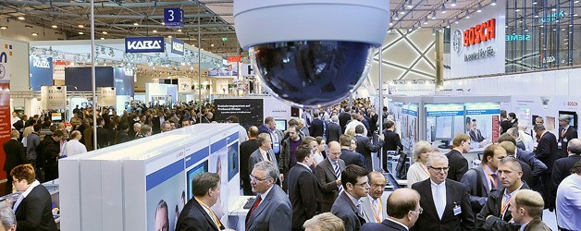
SecurityEssen - это крупнейший в мире форум по безопасности, проводящийся раз в два года в выставочном центре города Эссен (Германия).
SecurityEssen представляет новейшие идеи и разработки по всей широте спектра охраны и безопасности. Первое открытие состоялось в 1974 году, организатором форума является MesseEssen.
В сентябре 2012 года вот уже в двадцатый раз немецкий город Эссен станет ключевым местом демонстрации последних достижений в сфере безопасности. Ведущие эксперты в данной области съедутся сюда, чтобы продемонстрировать и обсудить все новое, что произошло в этой технологической области за последние два года. На SecurityEssen 2012 вниманию посетителей будет представлен широкий спектр систем безопасности и аварийной сигнализации, оборудования для наблюдения и контроля, сигнальных установок, систем противопожарной безопасности, газосигнализаторов, а также различных программ и технологий.
В настоящее время большое внимание на форуме уделяется крайне актуальной на сегодняшний день проблеме, а именно защите компьютерных систем от хакерских взломов и всевозможных вирусов (к примеру, «троянов» и т.п.) На SecurityEssen неизменно съезжаются производители оборудования, специалисты по установке, оптовики, дилеры и другие специалисты отрасли.
На предстоящем форумеSecurityEssen 2012 отдельный акцент будет сделан в сфере пожарной охраны. Организаторы форума четко осознают всю актуальность этой опасности и, как следствие, уделяют особое внимание этой области. Под эту экспозицию на выставке выделяется большая площадь, где ведущие специалисты со всего мира смогут продемонстрировать последние решения и разработки в противопожарной безопасности..
Статистика SecurityEssen 2010:
Поставив рекорд, форум 2008 года собрал около 1 100 экспонентов из 42 стран на общей площади в 76 700 кв.м. Число посетителей составило 40 541 человек, 98% из которых - специалисты отраслей, так или иначе, связанные с безопасностью.
Место проведение форума:
Германия, Эссен. Этот город – одно из немногих мест Германии, откуда делается «большой немецкий бизнес»: одиннадцать из ста сильнейших концернов Германии, в том числе «Крупп» и «Рургаз», управляются именно отсюда. Кроме того, Эссен – крупный выставочный центр. Более ста дней в году здесь проводятся всевозможные выставки и ярмарки.
Регистрация на выставке (включает в себя предоставление пропуска на выставку, регистрацию в качестве посетителя, обеспечение бейджем).
ПОДРОБНОЕ ОПИСАНИЕ ЭКСКУРСИОННОЙ ПРОГРАММЫ ПОЕЗДКИ:
24 сентября 2012 г. | - Вылет из Москвы.  - Прилет в Дюссельдорф, трансфер в Эссен и размещение в отеле.  - Обзорная экскурсия по Дюссельдорфу, ужин.  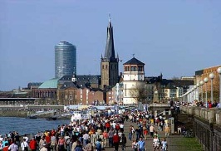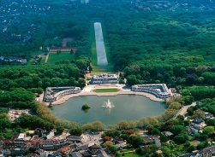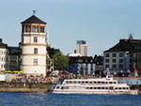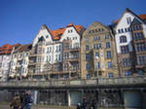  Дюссельдорф – это ключевой экономический центр федеральной земли Северный Рейн-Вестфалия, живой и современный город в сердце Европы.  Во время экскурсии по Дюссельдорфу наш гид познакомит Вас с этим современным, модным и престижным городом Германии и его важными достопримечательностями. Здесь Вы увидите "Самую дорогую улицу Германии"- знаменитую Кёнигсаллее с ее роскошными пассажами и бутиками, "Самую длинную в мире барную стойку" - Рейнскую набережную, где на первой линии домов каждая дверь ведет в ресторан, знаменитые ратуши и соборы, музеи искусств и дворец, рынки и мосты.
25 сентября 2012 г. | - Посещение ХХ Всемирного форума по безопасности SECURITY ESSEN 2012. Участие в мероприятиях и круглых столах форума.  - Обзорная экскурсия по Эссену, ужин.  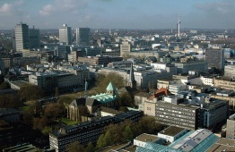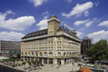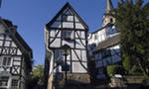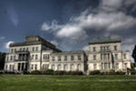  Эссен богат разнообразными достопримечательностями. Визитная карточка города – пешеходная улица КеттвигерШтрассе– забавное собрание самых разных магазинов: от современных торговых центров, до маленьких частных магазинчиков с многолетними традициями. На городской площади расположилась церковь Мюнстер, одной из ценностей которой является золотая Мадонна, а так же Эссенский кафедральный собор. Одна из самых ярких достопримечательностей города - бывшая угледобывающая шахта и коксовальный завод ZecheZollverein, один из крупнейших в свое время в Германии. Теперь этот комплекс включен в мировое культурное наследие ЮНЕСКО. Здесь работает музей, в одном из зданий комплекса проводятся концерты современной и джазовой музыки и выставки современного искусства.
26 сентября 2012 г. | - Участие в мероприятиях и круглых столах форума.  - Деление делегации на группы в соответствии с отраслевым признаком.
27 сентября 2012 г. | - Поездка в Кельн. ПосещениеCybercrimeResearchInstituteofGermany: Институт Исследований по вопросам кибер преступности Германии.  - Экскурсия в Кельн, ужин.  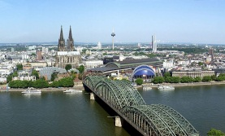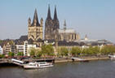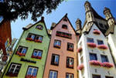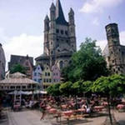  Кельн - открытый для всего мира, гостеприимный и мультикультурный центр. Город также всемирно известен как карнавальный оплот Германии. Интересные достопримечательности Кельна привлекают путешественника на каждом шагу. Во время экскурсии Вас ждет осмотр Кельнского собора, старой части города, сооружений римских времен, дома-музея одеколона, исторической ратуши, важнейших кельнских памятников и пивных домов.
28 сентября 2012 г. | - ПоездкавБрюккен. ПосещениеBundesverband der Hersteller- und Errichterfirmen von Sicherheitssystemen (BHE): Национальная ассоциация производителей и инсталляторов систем безопасности.  - Заключительный ужин, подведение итогов поездки.
29 сентября 2012 г. | - Трансфер в Дюссельдорф.  - Вылет в Москву.

